Создать веб-приложение, которое подсчитывает уровень знания английского языка по оценке, полученной на IELTS
IELTS - это международный экзамен по оценке уровня английского. Оценку выставляют от 0 до 9.0 с шагом 0.5 (например, 6.5 или 7.0).
Пользователь вводит свою оценку в поле с количеством баллов, нажимает на кнопку и на следующем экране получает свой уровень.
Результат должен соответствовать табличке:
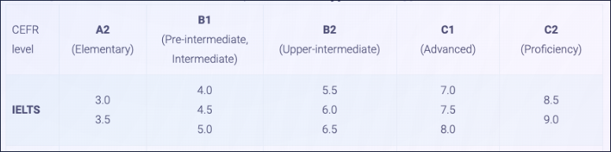
Любой результат от 0 и до уровня A2 должен выдавать уровень A1.
Например, если пользователь ввел 4.0, ему должно вывестись что-то вроде “Ваш уровень английского - B1 (Pre-Intermediate) с картинкой уровня (например, на ней будет написано B1)

Требования к полю ввода:
- Обязательно для заполнения
- Нельзя ввести ничего, кроме цифр и точки (в поле не должно даже быть возможности ввести другие буквы, символы и знаки)
- Если ввести значение вне диапазона 0–9.0, уровень не рассчитывается и появляется сообщение об ошибке

